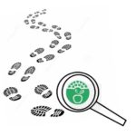
Na minha casa não desperdiçamos alimentos!

Nome: Maria Jesus 8º4

Durante 3 dias:
- Durante 3 dias, pesar os alimentos desperdiçados durante a preparação das refeições (por exemplo, quando preparam uma sopa, pesar as partes dos legumes descartados, cascas, raízes, etc.)

- Após a refeição, verificar se foi consumida na sua totalidade.

- Propor 1 receita para reaproveitamento dos alimentos desperdiçados e 1 receita para reaproveitamento de sobras (por exemplo, receitas com arroz cozido).

Se tiveres possibilidade pesquisa na internet receitas.

Tabela de registos
Dia 1 | PESO DO DESPERDÍCIO DIA 1
Registo em peso de alimentos desperdiçados durante a preparação das refeições (ex: quando preparam uma sopa, pesar o as partes dos legumes descartados, cascas, raízes, etc.) | Favas de escabeche: foram desperdiçados 3 Kg que eram as cascas.
Após a refeição verificar se a mesma foi consumida na sua totalidade. Registo em peso. | Foi consumida na totalidade.
Dia 2 | PESO DO DESPERDÍCIO DIA 2
Registo em peso de alimentos desperdiçados durante a preparação das refeições (ex: quando preparam uma sopa, pesar o as partes dos legumes descartados, cascas, raízes, etc.) | Frango assado com batatas e sumo de laranja: foram desperdiçadas 500g de cascas de batatas e 200g de cascas de laranja
Após a refeição verificar se a mesma foi consumida na sua totalidade. Registo em peso. | Foi consumida na totalidade
Dia 3 | PESO DO DESPERDÍCIO DIA 3
Registo em peso de alimentos desperdiçados durante a preparação das refeições (ex: quando preparam uma sopa, pesar o as partes dos legumes descartados, cascas, raízes, etc.) | Bacalhau assado com batata doce: foram desperdiçadas 300g das cascas das batatas.
Após a refeição verificar se a mesma foi consumida na sua totalidade. Registo em peso. | Sobrou bacalhau

E agora… Deixa-nos a tua receita para reaproveitamento dos alimentos desperdiçados

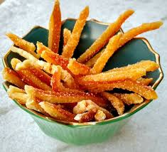
Cascas de laranja cristalizadas

Ingredientes:
200g de cascas de laranja
2 L de água
2 chávenas de açúcar

Modo de Preparação:
Cortar as cascas das laranjas em tiras e deixar 30 minutos numa taça com 1 litro de água.
De seguida, pôr numa panela, no lume médio, 1 litro de água e deixar ferver durante10 minutos. Após os 10 minutos, escorrer e tirar o excesso de água com um papel de cozinha.
Posteriormente, acrescentar 2 chávenas de açúcar, levar ao lume e mexer sem parar até o açúcar voltar a ficar sólido.
Por fim, meter numa assadeira, deixar arrefecer e está pronto.

E agora… Deixa-nos a tua receita para reaproveitamento de sobras

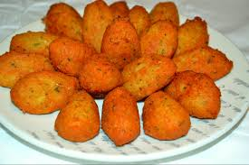
Pastéis de Bacalhau

Ingredientes:
500g de batatas
Bacalhau – Restos Cozidos (+/- 2 Postas Grandes Desfiadas)
2 Ovos
1 pitada de Salsa
1 dente de Alho
1 pitada de Pimenta
1 pitada de Sal
Óleo Vegetal para Fritar

Modo de Preparação:
Cozinhar a batata com água e sal. Depois de cozida, converter em puré.
Seguidamente, desfiar o bacalhau em lascas e juntar ao puré.
Picar a salsa e adicionar também ao puré, seguido dos ovos batidos, alho picado e uma pitada de sal e pimenta.
Finalmente, com a ajuda de duas colheres de sopa, moldar os pastéis e deitar no óleo até fritar bem todos os lados.
Está pronto a servir.

Trabalho elaborado por: Maria Rêgo de Jesus

